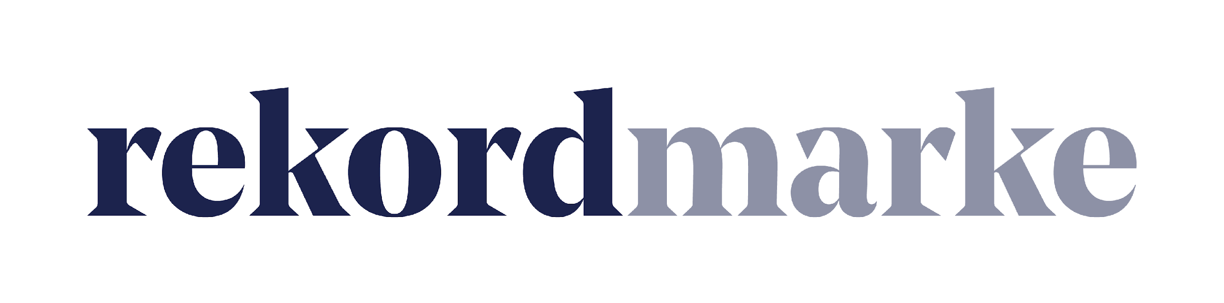

P R E S S E M I T T E I L U N G

Die Trends im Online Marketing 2021

Social Commerce, Home-Office, Leadgenerierung: Was im kommenden Jahr wichtig wird

Leipzig, im Dezember 2020 – Ob durch den Aufbau von Online Shops, das Nutzen von E-Learning-Plattformen oder die Leadgenerierung per Social Media anstelle von Messebesuchen – 2020 waren digitale Wege häufig die einzige Möglichkeit, um Umsatzeinbußen abzufedern und Geschäftskontakte zu pflegen. Dabei musste es oft vor allem schnell gehen, für einen strategischen Aufbau blieb wenig Zeit. Wie können Unternehmen auf dieser Basis ihr Marketing für 2021 noch besser planen und welche neuen Entwicklungen erwarten sie im kommenden Jahr? Die Experten der Online Marketing Agentur rekordmarke geben einen Ausblick.

Vom E-Commerce zum Social Commerce

„Besonders der E-Commerce wurde im abgelaufenen Jahr stark angeschoben. Dabei war es für Newcomer elementar, ihr Angebot innerhalb kürzester Zeit auf den digitalen Marktplatz zu bringen“, sagt Claudia Baacke, Brand Director von rekordmarke „Das bedeutete für viele eine extreme Kraftanstrengung. Auf dieser Basis lässt sich das Geschäft aber auch zukunftssicher aufbauen: Denn, wer jetzt strategisch plant, kann seine Marktposition stärken, das Branding intensivieren und sich damit langfristige Erfolge sichern.“

Auch im kommenden Jahr bleibt der E-Commerce ein zentrales Thema. Er wird noch stärker mit Social Media zum Social Commerce verschmelzen. Dazu werden viele Unternehmen ihre Ad-hoc aufgebauten Online Shops mit einer E-Commerce-Strategie auf dauerhafte Füße stellen.

Agiles und flexibles Arbeiten
Was sich in diesem Jahr etabliert hat, wird sich auch 2021 fortsetzen: Homeoffice bleibt im Trend. Viele Arbeitnehmer werden künftig bevorzugt an ihrem gut eingerichteten Arbeitsplatz zu Hause arbeiten wollen. Unternehmen, die sowohl ihre Digitalisierung als auch ihre Strukturen daran anpassen, verschaffen sich nicht nur beim Recruiting von Fachkräften Vorteile, sondern sorgen für eine höhere Mitarbeiterzufriedenheit.

Nachhaltigkeit und Diversität
Welche Themen stehen außerdem im kommenden Jahr im Fokus? Nicht nur in der Lebensmittelbranche sind klimafreundliche Produkte stark nachgefragt, auch Recycling, Upcycling und DIY boomen. Die Klimakrise wird im kommenden Jahr wieder stärker ins Bewusstsein rücken und nachhaltiges Handeln weiter verankern. Als zusätzliche zentrale Themen lassen sich Diversität und wachsende Gleichberechtigung in einer pluralistischen Gesellschaft ausmachen.

Datenschutz
Brexit, E-Privacy-Verordnung, DSGVO: Es lohnt sich, bei sensiblen Themen wie Datenschutz und Datenverkehr auf dem Laufenden zu bleiben, um die eigenen Online-Maßnahmen – falls erforderlich - schnell anzupassen.

Leadgenerierung
Wann wieder Messen stattfinden und wie stark sie frequentiert werden, wird sich zeigen. Leads in digitaler Form zu gewinnen, wird daher auch in 2021 eine wichtige Rolle spielen – ob fürs Recruiting neuer Mitarbeiter oder um den Kunden trotz Kontaktbeschränkungen die neuen Produkte und Dienstleistungen vorstellen zu können.

Im Unternehmensblog von rekordmarke beleuchten Experten Trends und Themen zum digitalen Marketing. Interessierte finden hier weiterführende Informationen, kostenlose Tools und anschauliche Fallbeispiele: https://www.rekordmarke.de/blog/
Darüber hinaus bietet rekordmarke vertiefende Online Marketing Coachings an.

Über rekordmarke
Rekordmarke hat sich auf nachhaltiges Digital Brand Performance Marketing spezialisiert. Im Fokus steht die enge Verknüpfung aus strategischer Markenführung und digitaler Performance für innovative Marken. Das Leistungsspektrum reicht von der Online Marketing Strategie über das Kampagnenmanagement bis hin zum Controlling und Reporting. Hierüber werden die e-Commerce-Umsätze der Kunden performant und nachhaltig entwickelt, passgenaue Kundenkontakte generiert und höchstmögliche Markenbekanntheit erreicht. Als Marketing as a Service Agentur integriert rekordmarke erfolgsabhängige Komponenten und bietet darüber hinaus auch Online Marketing Beratung und Coachings an. Die Experten von rekordmarke engagieren sich für den Nachwuchs und leiten als Dozenten diverse Kurse an Akademien. Rekordmarke ist seit 2016 als eigene Marke der mellowmessage GmbH aktiv und Teil eines starken Netzwerks.

Unternehmenskontakt:
Claudia Baacke
rekordmarke – eine Marke der mellowmessage GmbH
Härtelstr. 27
04107 Leipzig
E-Mail: claudia.baacke@rekordmarke.de
Tel: 0341 – 140 655 – 26

Pressekontakt:
Andrea Weinholz
Weinholz Kommunikation
Plinganserstr. 59
81369 München
E-Mail: andrea@weinholz.org
Tel: 089 -24 24 16 95

